软件测试 实验报告6—QTP自动化测试

1、实验目的
学习自动化测试工具QTP的使用，以QTP安装时自带的示例程序为例(亦可自行选取)，使用QTP演示自动化测试过程，包括测试脚本的录制、不同类型测试点的设置以及测试脚本的修改等。

2、测试范围

QTP工具出售后被更名为Unified Functional Testing。本次测试使用了UFT One 15.0.2，是一个跨浏览器、移动平台、传统应用程序的测试套件。

以UFT One安装时自带的示例程序Flight GUI进行测试，演示自动化测试过程，包括：

1)测试脚本的录制

2)不同类型检查点的设置

3)测试脚本的参数化

4)为测试脚本建立输出值

3、测试过程

3.1、测试脚本的录制
启动UFT One后，建立一个新的测试项目。需要配置一个自动化测试流程。默认流程出现一个新的Action1，修改命名为Login，并添加几个Action，命名为FindFlight、SelectFlight、ConfirmFlight。作为自动化测试的流程。
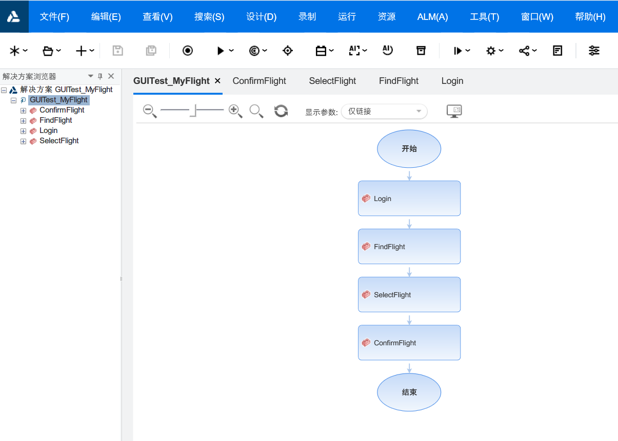
开始录制Login操作，选择Flight GUI程序，运行后输入用户名和密码，登录成功，结束录制，可以发现已经录制了自动化脚本，并且WPF的各个视窗类也有明确区分，如Edit、Button等。
可以稍微进行适当修改，例如去除移动窗口等不必要的动作。随后再分别对剩下Action进行脚本录制。
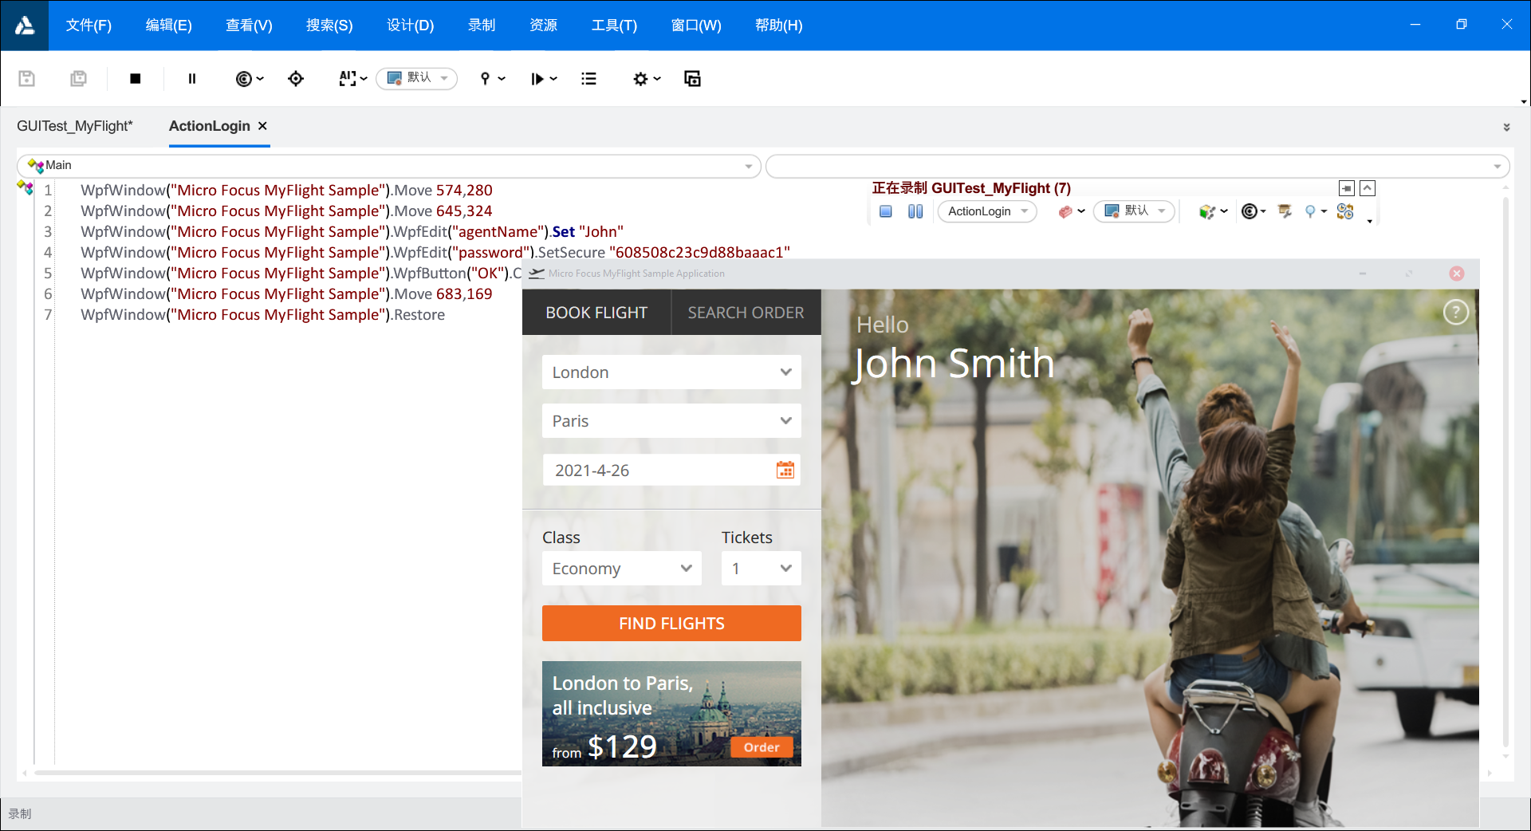
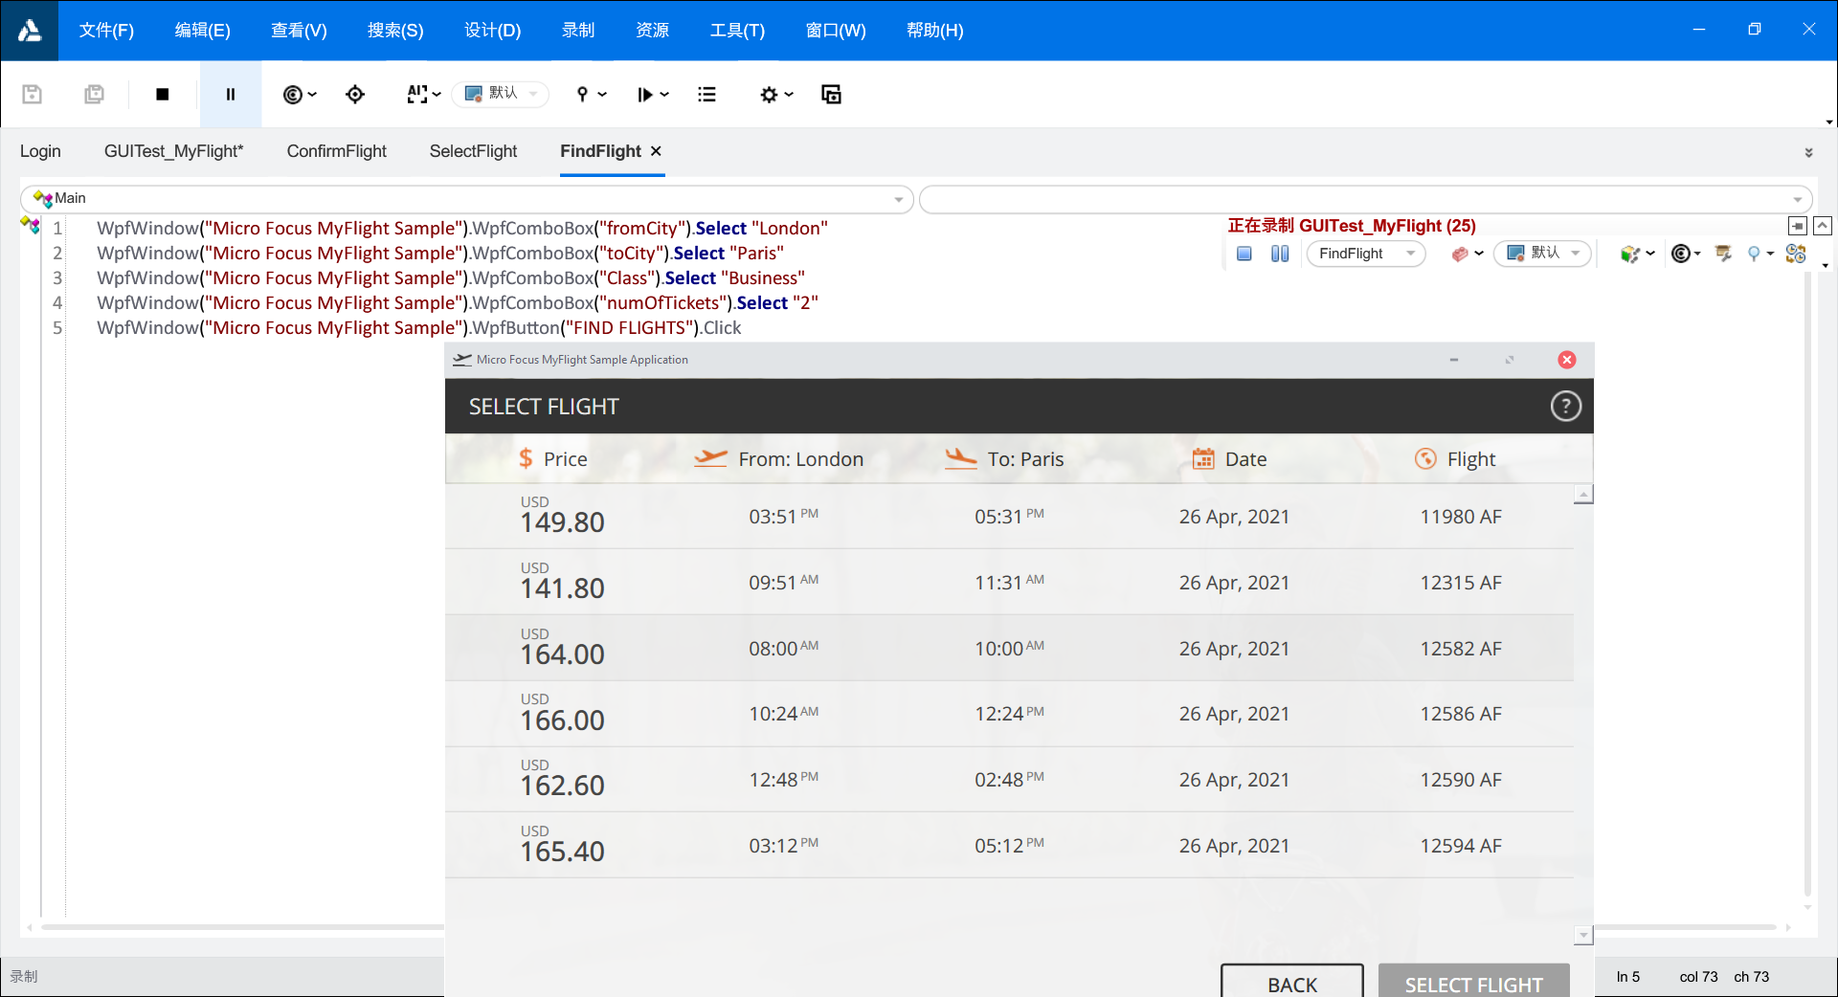
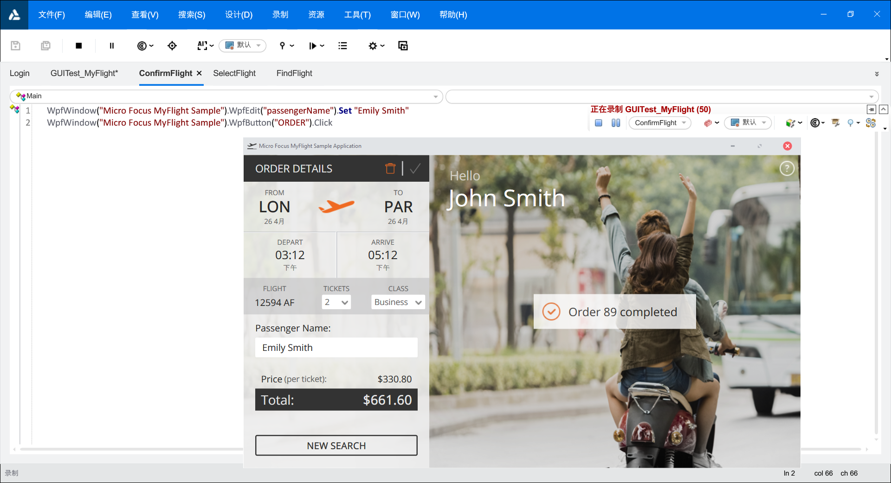

3.2、不同类型检查点的设置

对不同类型的检查点，要有不同的的检测：如对标准检查点，要检查对象属性；对表格检查点，要检查表格内容。

比如，需要测试：输入乘客的姓名之前，下订单按钮需要不可用；输入乘客姓名后，下订单按钮可用。

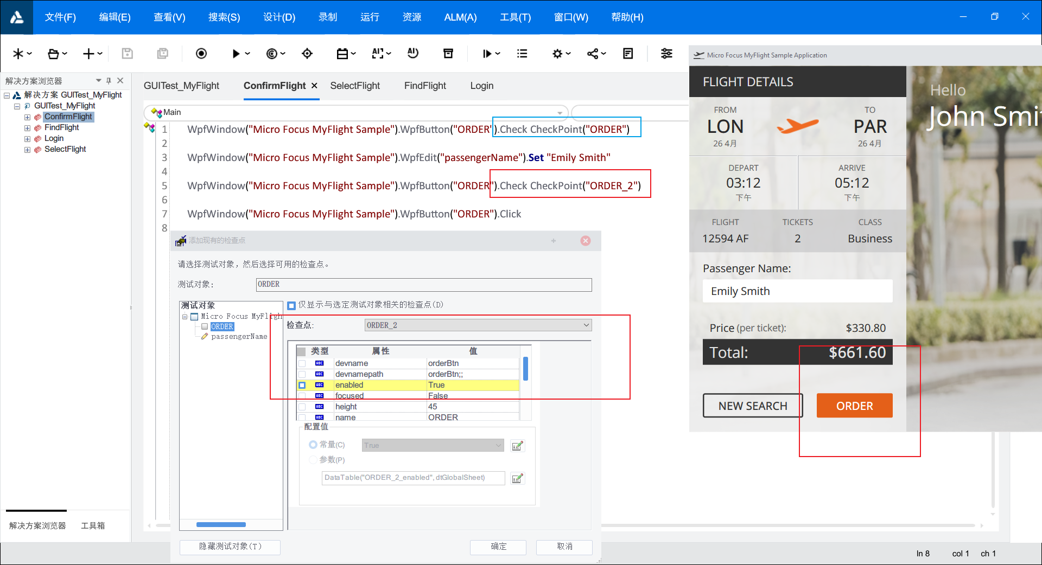3.3、测试脚本的参数化

现在测试脚本中的所有参数基本都是静态的常量，要运用不同的测试，就要每次进行更改再执行测试。运用参数化方法，可以一次性批量测试多个不同的值。

例如参数化有不同的配置，例如“数据表参数”可以设置到达的地点为“Denver”、“Paris”、“Zurich”等多个地方；“随机化参数”可以随机设置机票1~10张。

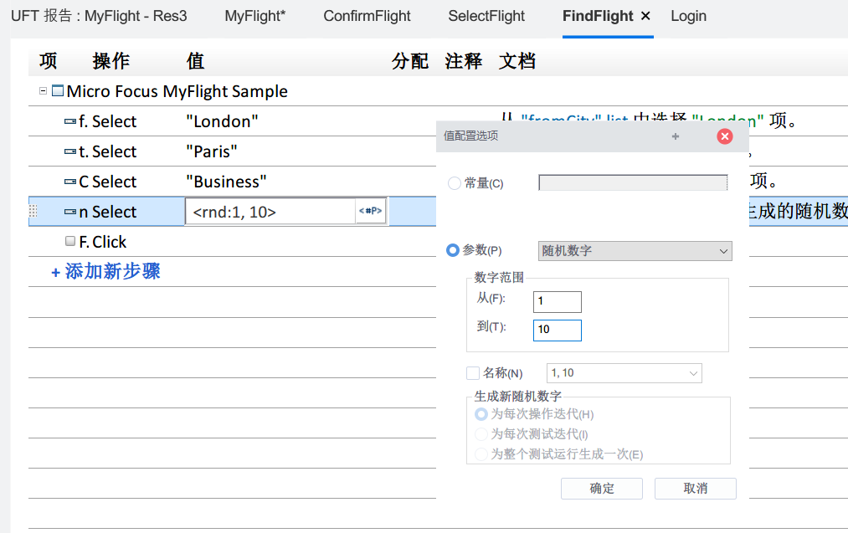

3.4、测试脚本建立输出值

对于程序运行过程中输出的结果，可以进行存储为局部变量或全局环境变量，用于后续的计算。

例如，对于票价的测试，需要获取票数、机票单价、机票总价。用于自定义检查。由于涉及一些VBScript的语言特征，还需要进行特定的类型转换。

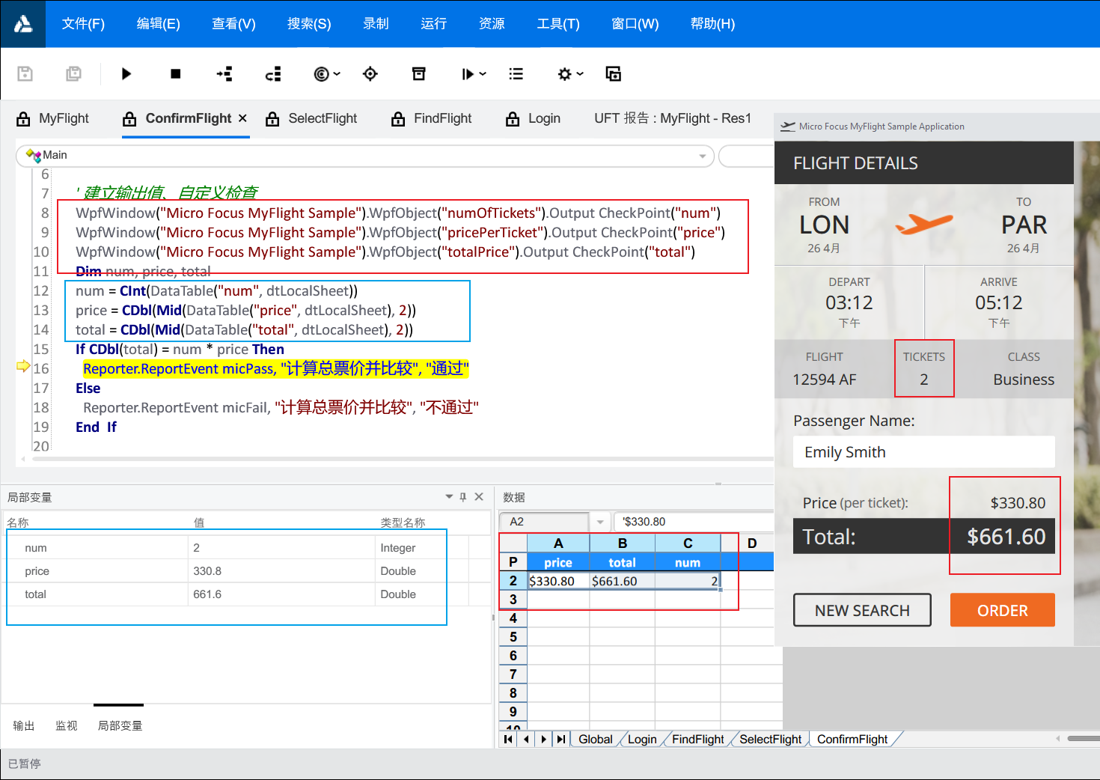

4、总结与分析
本次主要进行了自动化测试，学会了自动化测试脚本的录制、修改、运行、参数化、输出值设置。经过测试，该程序能够通过最终的测试脚本。
